**BÀI 4. CẤU TRÚC BẢNG**

1. **Các khái niệm chính**

Dữ liệu trong Access 2010 được lưu trữ dưới dạng các bảng, gồm có các cột và các hàng. Bảng là thành phần cơ sở tạo nên CSDL.

* Trường (**Field**): Mỗi trường là một cột của bảng thể hiện một thuộc tính của chủ thể cần quản lí.

Ví dụ: trong bảng HOC_SINH có các trường: Ten, NgSinh, DiaChi, GT,…

* Bản ghi (**Record**): Mỗi bản ghi là một hàng của bảng gồm dữ liệu về các thuộc tính của chủ thể được quản lí.

Ví dụ: trong bảng HOC_SINH bản ghi thứ 5 có bộ dữ liệu là:

{5, Phạm Kim, Anh, Nữ, 5/12/1991, không là đoàn viên, 12 Lê Lợi, 2}.

* Kiểu dữ liệu (**Data Type**): Là kiểu của dữ liệu lưu trong một trường. Mỗi trường có một kiểu dữ liệu.

Một số kiểu dữ liệu chính trong Access 2010:

|  |  |  |  |  |  |  |  |  |  |
| --- | --- | --- | --- | --- | --- | --- | --- | --- | --- |
|  | ***Kiểu dữ liệu*** |  |  | ***Mô tả*** |  |  | ***Kích thước lưu trữ*** |  |  |
|  |  |  |  |  |  |  |
|  |  |  |  |  |  |  |  |  |  |
|  | **Text** | |  | Dữ liệu kiểu văn bản gồm các kí tự | |  | 0-255 kí tự | |  |
|  |  | |  |  | |  |  | |  |
|  | **Number** | |  | Dữ liệu kiểu số | |  | 1, 2, 4 hoặc 8 byte | |  |
|  |  | |  |  | |  |  | |  |
|  | **Date/Time** | |  | Dữ liệu kiểu ngày / giờ | |  | 8 byte | |  |
|  |  | |  |  | |  |  | |  |
|  | **Currency** | |  | Dữ liệu kiểu tiền tệ | |  | 8 byte | |  |
|  |  | |  |  | |  |  | |  |
|  | **AutoNumber** | |  | Dữ liệu kiểu số đếm, tăng tự động cho | |  | 4 hoặc 16 byte | |  |
|  |  |  |  | bản ghi mới và thường có bước tăng là 1 | |  |  |  |  |
|  | **Yes/No** | |  | Dữ liệu kiểu Boolean (hay Lôgic) | |  | 1 bit | |  |
|  |  | |  |  | |  |  | |  |
|  | **Memo** | |  | Dữ liệu kiểu văn bản | |  | 0-65536 kí tự | |  |
|  |  |  |  |  |  |  |  |  |  |

Ví dụ: MaSo có kiểu dữ liệu là Number (kiểu số), HoDem có kiểu Text (kiểu văn bản), NgSinh (ngày sinh) có kiểu Date/Time (ngày/giờ), DoanVien có kiểu Yes/No (đúng/sai).

1. **Tạo và sửa cấu trúc bảng**

Muốn có bảng dữ liệu, trước hết cần khai báo cấu trúc của bảng, sau đó nhập dữ liệu vào bảng.

1. ***Tạo cấu trúc bảng***

* Cách 1: Nháy **Create → Table Design**
* Cách 2: Nháy **Create → Table →View**

Cửa sổ cấu trúc bảng được chia làm hai phần, phần định nghĩa trường (**Field, Data** **Type, Description**)và phần các tính chất của trường (**Field Properties)**

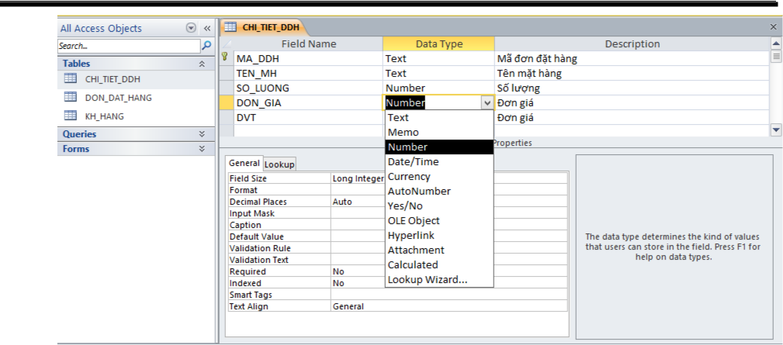

Hình 6. Cửa số cấu trúc bảng

Cấu trúc của bảng được thể hiện bởi các trường, mỗi trường có tên trường (**Field Name**), kiểu dữ liệu (**Data Type**), mô tả trường (**Description**) và các tính chất của trường (**Field Properties**).

**Để tạo một trƣờng, ta thực hiện**:

* Gõ tên trường vào cột **Field Name**.
* Chọn kiểu dữ liệu trong cột **Data Type**.
* Mô tả nội dung trường trong cột **Description** (không nhất thiết phải có).
* Lựa chọn tính chất của trường trong phần **Field Properties**.

**Các tính chất của trường (Field Properties)**

Các tính chất của trường được dùng để quy định cách thức dữ liệu được lưu trữ, nhập hoặc hiển thị.

*Một số tính chất trường thường dùng*

* **Field Size** (kích thước trường): Cho phép đặt kích thước tối đa cho dữ liệu lưutrong trường với các kiểu dữ liệu Text, Number hoặc AutoNumber.

Ví dụ: Nếu kiểu dữ liệu là Text và giá trị nhập cho tính chất này là 25 (giá trị ngầm định là 50) thì dữ liệu nhập vào tương ứng phải là một xâu dài không quá 25 kí tự.

Nếu kiểu dữ liệu là Number và giá trị nhập cho tính chất này là Byte thì dữ liệu nhập vào tương ứng phải là một số nguyên nằm trong khoảng từ 0 đến 255.

* **Format** (định dạng): Quy định cách hiển thị và in dữ liệu.

Ví dụ: Nếu kiểu dữ liệu là Date/Time và giá trị nhập cho tính chất này là Short Date thì dữ liệu nhập vào tương ứng phải có dạng dd/mm/yyyy (ví dụ,

27/11/2007

* **Caption** (tiêu đề trường): Cho phép thay tên trường bằng các phụ đề dễ hiểuvới người dùng khi hiển thị.

Ví dụ Caption là Tổ thay cho tên trường là To.

* **Default Value** (giá trị ngầm định): Tính chất này dùng để xác định giá trị tựđộng đưa vào trường khi tạo bản ghi mới.

Ví dụ: Nếu giá trị ngầm định của trường THANH_PHO là "Hà Nội" thì mỗi khi thêm bản ghi mới có thể dùng ngay giá trị này hoặc sửa thành tên thành phố khác.

**Để thay đổi tính chất của một trƣờng:**

* Nháy chuột vào dòng định nghĩa trường;
* Thay đổi các tính chất của trường tương ứng xuất hiện trong phần **Field** **Properties**

**Chỉ định khoá chính**

*Khóa chính* (Primary Key) làtrường mà giá trị của nó xác định duy nhất mỗihàng của bảng.

Ví dụ: trong bảng CHI_TIET_DDH, có thể dùng trường MA_DDH (mã số) làm khoá chính, không thể dùng trường TEN_MH làm khoá chính vì có nhiều mặt hàng có thể trùng tên.

*Để chỉ định khoá chính, ta thực hiện:*

* Chọn trường làm khoá chính;
* Nháy nút  hoặc chọn **Primary Key**

**Thay đổi khoá chính**

* Chọn trường muốn chỉ định là khoá chính;
* Nháy nút  hoặc chọn **Primary Key**
* Access hiển thị hình chiếc chìa khoá () ở bên trái trường, đó là khoá chính.

**Chú ý**

* Khoá chính có thể là một hoặc nhiều trường.
* Khi tạo bảng trong Access, người dùng luôn được nhắc hãy chỉ định khoá chính cho bảng. Nếu không chỉ định khoá chính, Access sẽ hỏi người dùng có tạo một trường làm khoá chính, có tên là ID và kiểu dữ liệu là AutoNumber hay không.

**Lưu cấu trúc bảng**

* Chọn lệnh **File → Save** hoặc nháy nút lệnh  ;
* Gõ tên bảng vào ô **Table Name** trong hộp thoại **Save As**;
* Nháy nút **OK** hoặc nhấn phím **Enter**.

1. ***Thay đổi cấu trúc bảng***

**Thay đổi thứ tự các trường**

* Chọn trường (tô đen) muốn thay đổi vị trí.
* Đưa chuột đến đầu dòng rồi nhấn chuột và giữ kéo đến vị trí mong muốn.
* Khi di chuyển chuột, đường nằm ngang đó sẽ cho biết vị trí mới của trường;

**Thêm trường**

* Click chuột phải, chọn **Insert Rows** hoặc nháy nút ;
* Gõ tên trường, chọn kiểu dữ liệu, mô tả và xác định các tính chất của trường (nếu có).

**Chú ý**

Trường có mũi tên  ở ô bên trái tên được gọi là trường hiện tại.

**Xoá trường**

* Chọn trường muốn xoá;
* Click chuột phải, chọn **Delete Rows** hoặc nháy nút  ***c. Xoá và đổi tên bảng***

**Xoá bảng**

* Chọn tên bảng trong trang bảng, nháy nút lệnh **Delete**

**Đổi tên bảng**

* Chọn tên bảng trong trang bảng, nháy nút lệnh **Rename**